Plansoft.org: Integracja z USOS

@Autor Maciej Szymczak

@wersja 2022.11

Integracja z systemem USOS 1

Wprowadzenie danych w USOS 2

Pobranie danych do Plansoft.org 2

Zdefiniowanie relacji pomiędzy grupami 3

Pobranie Planu zajęć z systemu USOS 3

Planujemy zajęcia! 3

Planowanie zajęć dla więcej niż jednego przedmiotu 4

Przesyłamy rozkład do USOS 5

USOS: Zajęcia nie przesłane do USOS 6

Integracja z USOS: szczegóły techniczne 7

Instalacja połączenia (dotyczy IT) 7

Konfiguracja 8

Rozwiązywanie problemów 8

Model danych 9

Lista obecności 9

Rozwiązywanie problemów 10

Raport „Nie przesłane do USOS” pokazuje rekordy 10

Inne zmiany 10

Wszystkie okna: Ulepszenie 10

Szczegóły zajęcia: uproszczenie 11

Dodanie kodów cykli dydaktycznych do semestrów 12

Integration_id 12

Formularz Ograniczenia: zmiany 12

Formularz: Brakujące kombinacje zasobów 12

Legenda oraz Statystyki: Zaokrąglanie 12

# Integracja z systemem USOS

Integracja z systemem USOS pozwala na przesłanie danych słownikowych oraz planu studiów z USOS do Plansoft.org a następnie, po zaplanowaniu zajęć, na odesłanie gotowego rozkładu zajęć do systemu USOS. Rozdział opisuje czynności, jakie wykonujemy w kolejności chronologicznej.

## Wprowadzenie danych w USOS

Następujące dane muszą zostać wprowadzone w systemie USOS:

* Słowniki: wykładowcy, grupy, sale, przedmioty, formy prowadzenia zajęć.
* Cykl dydaktyczny oraz plan studiów. Podczas wprowadzania planu studiów należy pamiętać o następujących zasadach:
  + Nazwa grupy w USOS nie może zawierać spacji i nie może być dłuższa niż 30 znaków.
  + Ponieważ nazwę grupy wpisujemy w USOS wielokrotnie, oddzielnie dla każdego przedmiotu, to należy upewnić się, że nie ma ona literówek
  + System USOS pozwala na wprowadzenie tej samej osoby do systemu wielokrotnie. Należy unikać takiej sytuacji, aby w konsekwencji nie zaplanować zajęć tej samej realnej osobie w tych samych terminach.
  + Liczba godzin w systemie USOS musi zostać określona na poziomie wykładowcy prowadzącego zajęcia. Gdy wykładowca prowadzący zajęcia nie jest znany, to wprowadzamy wykładowcę o nazwie WAKAT1, WAKAT2 itd.

## Pobranie danych do Plansoft.org

Pobranie słowników następuje automatycznie, natomiast plan studiów pobieramy za pomocą przycisku **Słowniki** na formularzu **Integracja: USOS**.

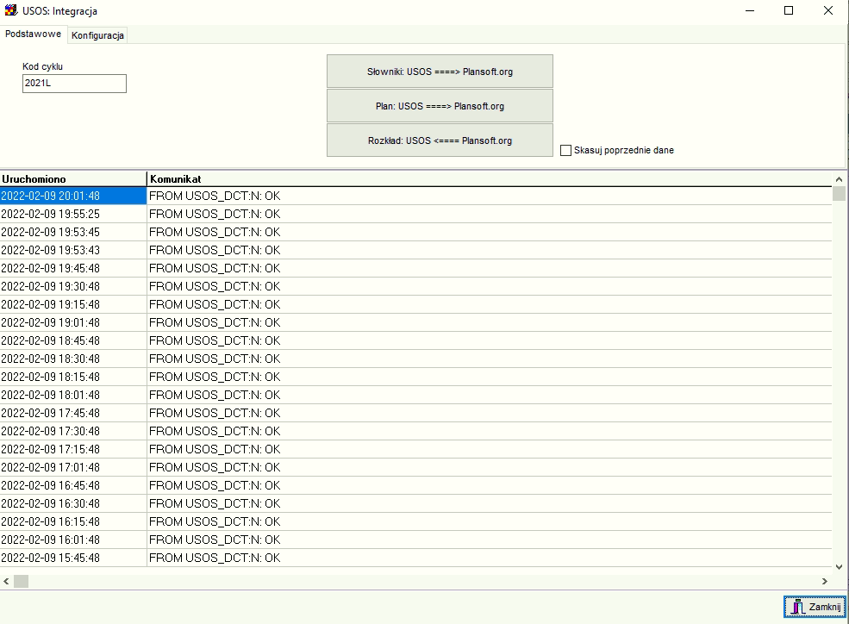

**Kod cyklu** musi zgadzać się z kodem cyklu w systemie USOS, integracja działa w kontekście wybranego cyklu.

Słowniki są importowane z systemu USOS w regularnych odstępach czasu, natomiast, jeżeli chcemy zobaczyć zmianę natychmiast, możemy nacisnąć przycisk **Słowniki: USOS => Plansoft.org**.

Import słowników zakłada po stronie Plansoft.org autoryzację o takie samej nazwie, co nazwa cyklu i podłącza do tej autoryzacji wszystkie zaimportowane rekordy, a następnie udostępnia tę autoryzację wszystkim planistom.

## Zdefiniowanie relacji pomiędzy grupami

W systemie USOS nie istnieje możliwość zdefiniowania zależności pomiędzy grupami.

Zdefiniowanie zależności jest kluczowe w procesie planowania, ponieważ dzięki temu plansoft.org kontroluje konflikty występujące pomiędzy grupami. Musimy to zrobić w Plansoft.org w oknie Dane | Grupy.

Podczas definiowania zależności pamiętajmy o następujących zasadach:

* Zawsze wybieramy rodzaj relacji „Więcej niż jedna grupa nadrzędna”
* Jeżeli grupy są na tym samym poziomie, to arbitralnie decydujemy się na relację nadrzędny lub podrzędny (nie ma to znaczenia).
* Wskazujemy parami, które grupy nie mogą mieć zajęć w tym samym czasie. Przykładowo, jeżeli mamy grupę wykładową W1, ćwiczeniową C1 oraz laboratoryjną L1 i do grupy należy student Szymczak, to definiujemy następujące relacje:
  + W1 – C1
  + C1- L1
  + Oraz, co bardzo ważne, W1 – L1.

Więcej na temat budowania relacji, oraz dlaczego musimy explicite utworzyć W1-L1 (a nie wynika to z relacji W1-C1, C1-L1) opisano w podręczniku użytkownika.

## Pobranie Planu zajęć z systemu USOS

Ponownie używamy do tego celu formularza **USOS: Integracja**, tym razem naciskamy przycisk **Plan**.

Przycisk **Plan** powinien być uruchamiany tylko, gdy plan został ukończony i zweryfikowany.

Gdy jednak musimy wprowadzić zmiany do planu, po tym, gdy został on wysłany do Plansoft.org to musimy albo ręcznie usunąć po stronie Plansoft.org skorygowane w USOS nazwy grup, wykładowców itd., albo zaznaczyć pole wyboru **Skasuj poprzednie dane**.

## Planujemy zajęcia!

No cóż, wreszcie możemy rozpocząć planowanie ☺

### Planowanie zajęć dla więcej niż jednego przedmiotu

Rozważmy sytuację, w której wykładowca prowadzi wykład z przedmiotu **Problemy Komunikacyjne** dla dwóch kierunków: Informatyka oraz Zarządzanie. Na kierunku informatyka przedmiot jest na zaliczenie, natomiast na kierunki Zarządzanie forma zaliczenia to egzamin, inna jest też punktacja ECP dla obu kierunków. Z tego względu w systemie USOS przedmiot jest wpisywany dwukrotnie: Problemy **Komunikacyjne(Informatyka)** oraz **Problemy Komunikacyjne(Zarządzanie).**

W Plansoft.org planując zajęcie możemy wybrać dowolną liczbę wykładowców, grup i sale, lecz tylko jeden przedmiot. Aby prawidłowo wysłać zajęcia do systemu USOS postępujemy zgodnie z opisem:

1. W systemie USOS definiujemy trzy przedmioty i dodajemy je do cyklu dydaktycznego.

Problemu Komunikacyjne

Problemy Komunikacyjne(Informatyka)

Problemy Komunikacyjne(Zarządzanie).

Jeżeli z przyczyn organizacyjnych wygodniej jest nie wprowadzać przedmiotu nadrzędnego „Problemu Komunikacyjne” w USOS, to można ten przedmiot wprowadzić ręcznie bezpośrednio w Plansoft.org (poza systemem USOS). Ważne, zeby przedmioty Podrzedne występowały w planie studiów, przedmiot nadrzędny nie musi występować w planie studiów.

1. W systemie Plansoft.org wskazujemy dla przedmiotu **Problemu Komunikacyjne** dwa przedmioty podrzędne: **Problemy Komunikacyjne(Informatyka) oraz Problemy Komunikacyjne(Zarządzanie)**

Rodzaj wybranej relacji w tym przypadku nie ma znaczenia, dla ustalenia uwagi wybieramy „więcej niż jedna grupa nadrzędna”.

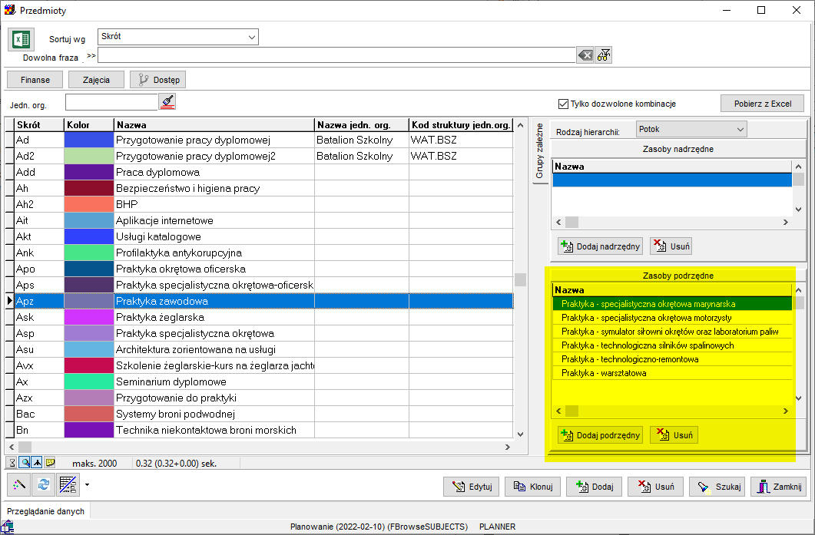

1. Planując zajęcia wybieramy przedmiot: **Problemu Komunikacyjne**
2. Uruchamiany okno **Dane | Plan Studiów** i naciskamy przycisk **Przelicz Wszystkie.**

W efekcie, w oknie **Dane | Plan Studiów** zobaczymy prawidłowe przeliczenie dla przedmiotów **Problemy Komunikacyjne(Informatyka)** oraz **Problemy Komunikacyjne(Zarządzanie)**, a przedmiot **Problemy Komunikacyjne** będzie miał liczbę zaplanowanych zajęć równą 0).

Co istotne, zdefiniowanie przedmiotów podrzędnych ma zastosowanie tylko, jeżeli chodzi o porównanie z planem studiów, natomiast nie ma wpływu na wyniki pokazywane w oknie legenda, Statystyki czy Tabela Przestawna, w każdym razie jeszcze nie ma ☺.

Definiowanie podrzędnych przedmiotów ma inne znaczenie niż definiowanie hierarchii wykładowców, grup czy sal, ponieważ przedmiotów nie dotyczy ograniczenie jednokrotnego wystąpienia w danym terminie.

## Przesyłamy rozkład do USOS

Rozkład przesyłamy za pomocą dobrze już znanego formularza **USOS: Integracja**.

Przycisk **Rozkład** uruchamiamy, gdy rozkład jest gotowy do wysłania - po zweryfikowaniu.

Przyciski integracyjne **Plan** i **Rozkład** powinny być naciskane rzadko, gdy nikt inny nie pracuje w systemie Plansoft.org.

Efekt finalny wykłada tak:

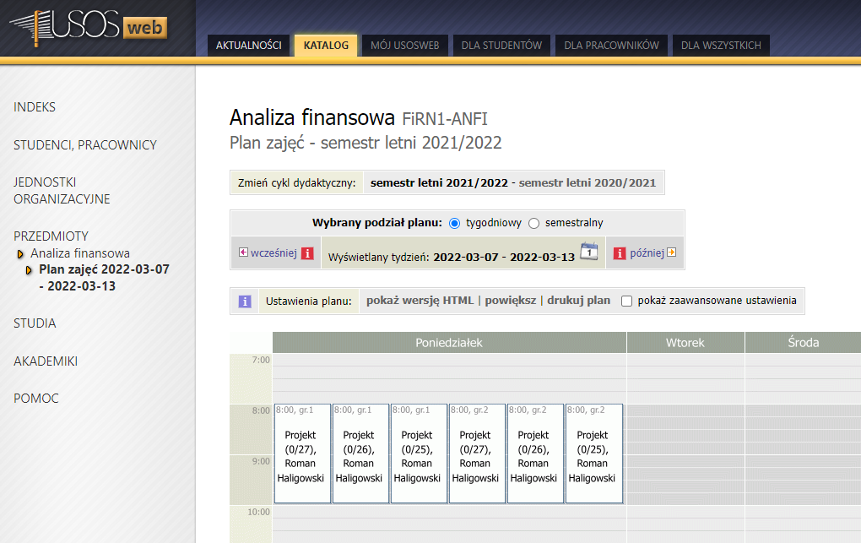

## USOS: Zajęcia nie przesłane do USOS

W oknie USOS: Integracja dodano zakładkę *Nie wysłane do USOS*.

Zakładka *Nie wysłane do USOS* pokazuje zajęcia, które nie zostały wysłane do systemu USOS, po tym jak został naciśnięty przycisk .

Brak wyświetlonych rekordów daje nam pewność, że wszystkie rekordy zostały przesłane do USOS.

Raport pokazuje szczegóły nie przesłanych zajęć. W celu ułatwienia diagnostyki problemów, wyświetlane są także identyfikatory obiektów nadane przez systemy USOS oraz Plansoft.org.

Zawartość raportu można otworzyć w przeglądarce (zalecane w przypadku większych plików) lub w pliku Excel (zalecane dla mniejszych plików).

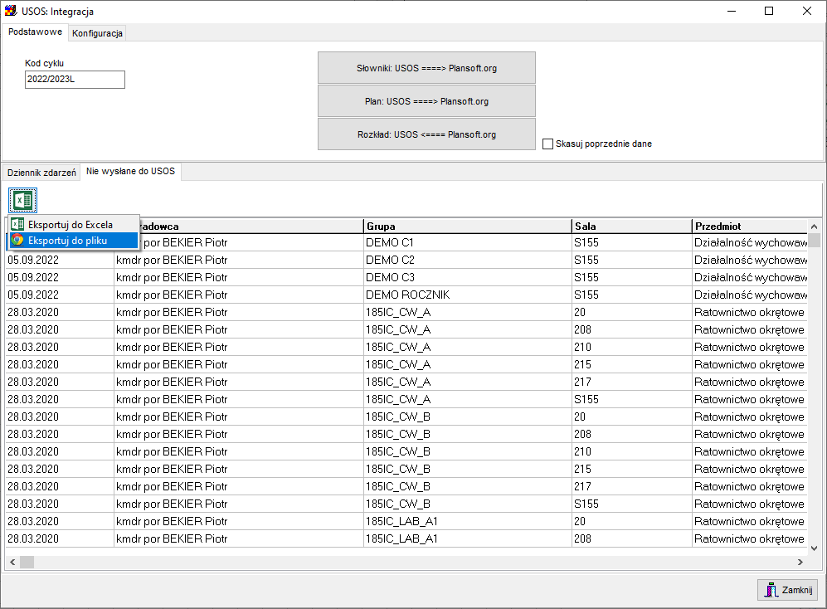

# Integracja z USOS: szczegóły techniczne

## Instalacja połączenia (dotyczy IT)

Tworzymy użytkownika PLANER w USOS i nadajemy mu uprawnienia R/W.

Tworzymy dblink pomiędzy bazami danych USOS oraz Plansoft.org

|  |
| --- |
| CREATE PUBLIC DATABASE LINK USOS  CONNECT TO PLANER IDENTIFIED BY "xxxx" USING '10.100.200.43' |

Harmonogramujemy proces synchronizacji słowników.

|  |
| --- |
| **begin**  dbms_scheduler.create_job(  job_name => 'INT_USOS'  ,job_type => 'PLSQL_BLOCK'  ,job_action => 'begin usos.integration_from_usos_dict; end;'  ,repeat_interval => 'freq=hourly;byminute=1,15,30,45'  *--,repeat_interval => 'freq=minutely'*  ,enabled => **TRUE**  ,comments => '');  *--EXECUTE NOW : begin integration_usos; end;*  *--DISPLAY SCHEDULED JOBS: select * from dba_scheduler_jobs*  *--DROP JOB : begin dbms_scheduler.drop_job('INT_USOS'); end;*  *--CLEAR LOG : delete from xxmsztools_eventlog where module_name = 'INTEGRATION_USOS';*  *--DISPLAY LOGS : select * from xxmsztools_eventlog where module_name = 'INTEGRATION_USOS' order by id desc*  **end**; |

## Konfiguracja

Planosft.org | USOS: Integracja.

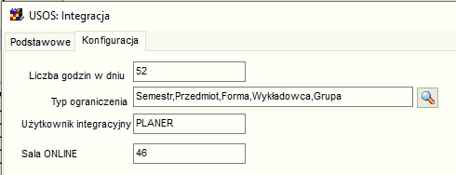

W polu **Liczba godzin w dniu** wpisujemy rzeczywistą liczbę godzin w dniu (podobnie jak robimy to definiując semestr).

W polu **Typ ograniczenia** zawsze wybieramy: Semestr, Wykładowca, Przedmiot, Forma, Grupa.

**Sala ONLINE** to kod Sali z systemu USOS, który zostanie użyty, jeżeli nie przypisano Sali w systemie Plansoft.org.

W polu **Użytkownik integracyjny** wpisujemy nazwę użytkownika Oracle do wymiany danych z systemem USOS. Bazy danych Plansoft.org oraz USOS muszą być połączone za pomocą Database link.

## Rozwiązywanie problemów

Tabela używana podczas wysyłania danych do USOS

|  |
| --- |
| **select** * **from** (  **select**  **to_char**(**day**,'yyyy-mm-dd') day_iso  , (**select** hour_from **from** grids **where** **no**=no_from) hfrom  , (**select** hour_to **from** grids **where** **no**=no_to) hto  ,(**select** last_name||' '||integration_id **from** lecturers **where** id = lec_id) lec_name  , (**select** **name**||' '||integration_id **from** **groups** **where** id = gro_id) group_name  , (**select** **name**||' '||integration_id **from** forms **where** id = t.for_id) form_name  , (**select** **name** **from** subjects **where** id = sub_id) sub_name  , (**select** **name**||' '||integration_id **from** rooms **where** id = rom_id) rom_name  , t.*  **from** usos_temp t *--where day = date'2022-02-26' and sub_id=4130558*  )  **where** lec_name **like** 'Haligowski%' |

## Model danych

Diagram przedstawia zależności pomiędzy tabelami w systemie USOS.

|  |
| --- |
| <https://www.planttext.com/?text=bPD1RiCW44NtSmhaxgBw3h7IBDncrrMpGGIGIsE31KGHLBrxCRPSRDnAtU7X_M7-7tblBD7srhK0G5jY37ewutFrV3pK5JwylPngz0c8CiVmLJ50hQ3-Gd2Zc8UlIS4yxhNdh1FAkfzQes-z2sgf4QXUc2MlxeHvGbt40lLhOqBLNGgQD5P6NP9Fwtg7FVdW598YrvsGK_U7LZJljj6SoupOk0m9l5Qd8q0MHH5y3ZaKQ5UMg8YdfVjSKWUcB7Ue22DYwgvOZA8Opp_uLMGm9rn8FIaQZOVp1WoBA9D7Xk8VBwGQPI8OdTUZOjp4XWax39y7bQvglQHn-iVKTTIkQdDocTxgBXjm8dBOj4jstZdikMJnV_W6>  <https://schematy.usos.edu.pl/Schemat-6.7/Main/Tables.html> |

# Lista obecności

Dodano możliwość wygenerowania raportu w formie jak poniżej.

Raport może służyć do potwierdzenia obecności przeprowadzenia zajęć a zatem do wypłaty pensum z tytułu przeprowadzonych zajęć.

Raport uruchamia się za danych okres dat od-do.

Co istotne, raport scala rekordy podając zakres godzin od-do, w których realizowane są zajęcia.

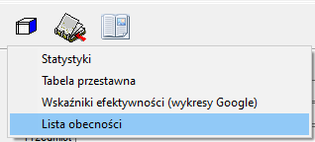

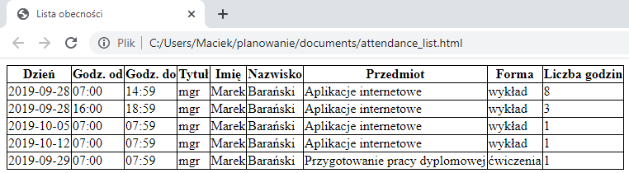

# Rozwiązywanie problemów

## Raport „Nie przesłane do USOS” pokazuje rekordy

Dzieje się tak, gdy istnieją zajęcia, których nie można powiązać z żadnym rekordem w planie studiów, pobranym z USOS (integration_id NIE puste).

W takiej sytuacji:

1. Sprawdzamy czy przedmiot ma przedmioty podrzędne
2. Odnajdujemy rekord w planie studiów wg prowadzącego, grupy, formy i przedmiotu podrzędnego (gdy przedmiot nie ma przedmiotu podrzędnego, to wg przedmiotu).

**Rekordu nie ma?** Wówczas rekord należy wprowadzić w USOS i pobrać go ponownie

**Rekord jest ale nie ma integration_id?** Wówczas rekord należy skasować (ponieważ został wprowadzony ręcznie w plansoft.org co nie powinno mieć miejsca) wprowadzić w USOS i pobrać go ponownie.

**Rekord jest i ma integration id?** Wyślij dane do USOS ponownie, prawdopodobnie wprowadzono zmiany w danych po wysłaniu danych do USOS.

**Nadal problem?** Wówczas zgłoś problem serwisowi technicznemu (combination id 24487837).

# Inne zmiany

## Wszystkie okna: Ulepszenie

Wprowadzono ulepszenie polegające na wyświetlaniu informacji na temat ID rekordu, ID rekordu z systemu zewnętrznego (USOS, BASUS) oraz nazwę tabeli.

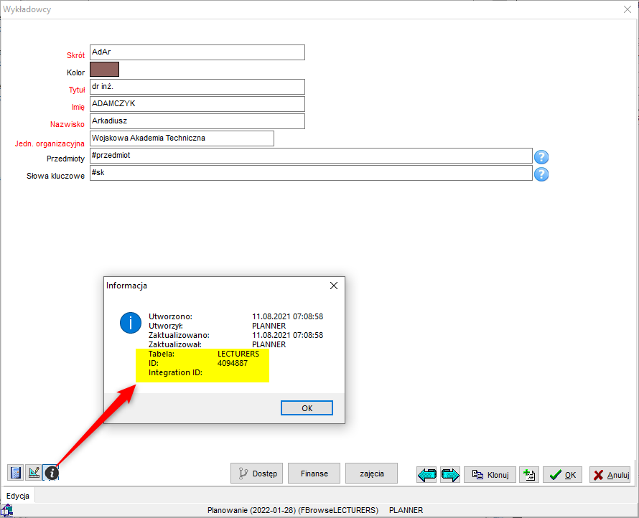

## Szczegóły zajęcia: uproszczenie

Wycofano pola **Cykl** oraz **liczba zajęć**, ponieważ funkcjonalność została przejęta przez Kalendarze szczególne.

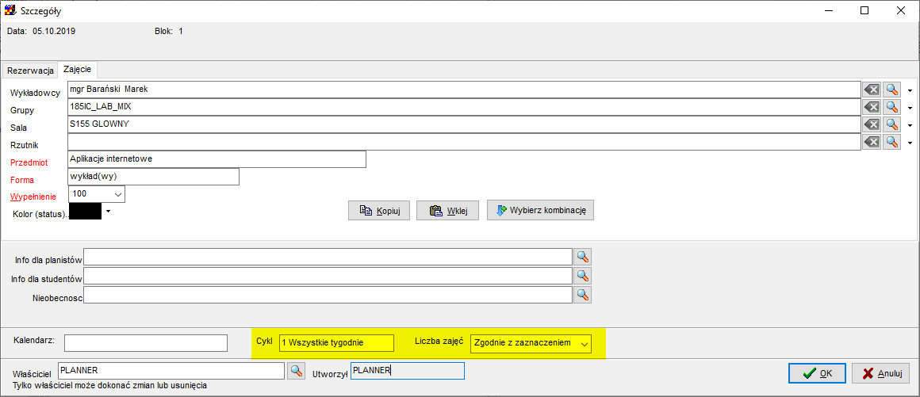

## Dodanie kodów cykli dydaktycznych do semestrów

Do nazwy semestru dodawana jest obecnie opis oraz kod cyklu (poprzednio dodawany był tylko opis)

## Integration_id

Wprowadzono zmianę polegającą na tym, że można klonować rekord, który posiada wartość w polu integration_id.

## Formularz Ograniczenia: zmiany

Dodano przycisk Turbo. Przycisk, co do zasady ma identyczne przeznaczenie, co przycisk Przelicz wszystkie, natomiast przelicza od razu wszystkie kombinacje (a nie tylko kombinacje aktualnie wyświetlane na ekranie). Ze względu na to, że przycisk uruchamia przeliczenie dopiero, gdy wszystkie operacje w bazie są zakończone, przycisk klikamy, gdy żaden inny planista nie pracuje w systemie, lub przynajmniej wszyscy planiści wybrali polecenie Edycja - Zapisz.

## Formularz: Brakujące kombinacje zasobów

Wprowadzono zmianę polegającą na tym, że można skopiować wartości wyświetlane w oknie do schowka.

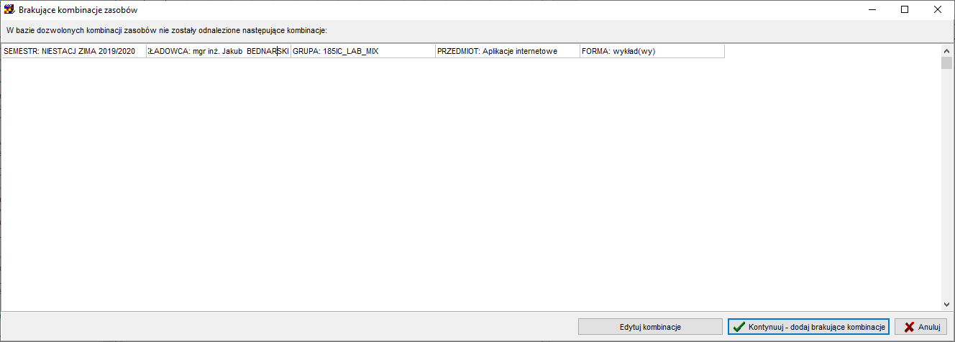

## Legenda oraz Statystyki: Zaokrąglanie

Wprowadzono zmianę polegającą na tym, że suma liczby zaplanowanych zajęć jest zaokrąglana do jednego miejsca po przecinku, co jest istotne, gdy czas trwania zajęcia jest liczbą okresową np. 0,3333, co odpowiada sytuacji, gdy zajęcie trwa 45 minut a przyjęta została 15-o minutowa siatka godzinowa.

Analogiczną zmianę wprowadzono w oknie Ograniczenia, z tym, że aby zobaczyć zaokrąglony wynik należy nacisnąć przycisk **Przelicz Wszystkie** lub **Turbo**. Nie jest bowiem możliwe wyliczenie zaokrąglonej wartości na bieżąco podczas planowania, zbyt mocno obciążyłoby to system.